Resolución del Pleno del Instituto de Transparencia, Acceso a la Información Pública y Protección de Datos Personales del Estado de México y Municipios, con domicilio en Metepec, Estado de México, de fecha seis de noviembre de dos mil diecinueve.
VISTO el expediente formado con motivo del Recurso de Revisión 06852/INFOEM/IP/RR/2019, promovido por XXXX XXXX XXXX, en lo sucesivo EL RECURRENTE, en contra de la respuesta del Ayuntamiento de Huixquilucan, en lo sucesivo EL SUJETO OBLIGADO, se procede a dictar la presente resolución con base en lo siguiente:
RESULTANDO
- En fecha veintinueve de julio de dos mil diecinueve, EL RECURRENTE presentó a través de la Plataforma Nacional de Transparencia, vinculada con el Sistema de Acceso a la Información Mexiquense, en lo subsecuente EL SAIMEX ante EL SUJETO OBLIGADO, la solicitud de acceso a la información pública, a la que se le asignó el número 01545/HUIXQUIL/IP/2019, mediante la cual requirió vía SAIMEX y correo electrónico, lo siguiente:
“En atención a que la contraloría del estado, sus contralorías internas de finanzas y seguridad publica y la interna de la contraloría estatal, la Procuraduría del Estado o su Fiscalía anti corrupción, así como La contraloría interna de Huixquilucan, se les solicita en mi calidad de DENUNCIANTE copia del expediente completo de las denuncias que recibieron de su servidor, por el tema de patrullas con todas sus oficios generados y recibidos para determinar si están o no encubriendo esas denuncias / Ahora bien en caso que no entreguen nada y que realmente sigan encubriendo estos asuntos denunciados como a sido evidente,/ Bueno el Departamento de Justicia de EUA ya inicio la investigación a los vehículos que ustedes compran o rentan para transformarlos en patrullas patito, con anexos direccionados a su marca consentida DODGE con su equipo policial y que todas estas compras o rentas, son así por esas razones con sobre precios millonarios, que se originan por el cohecho que negocian funcionarios y empresarios que operan como delincuentes organizados, NOTA también la denuncia se presento en Alemania ,Francia, EUA y Canadá , así como sus congresos, unidades anti corrupción , oficinas de transparencia y sus BOP de las empresas involucradas y prensa , para que sigan comprando y rentando patrullas patito con sobre precios y sobre todo para que se sigan encubriendo entre ustedes y no tomando medidas preventivas al respecto a mal ., si de su estado y de México / al Congreso del Estado le solicito el resultado concreto de la auditoria que hizo su órgano fiscalizador ya que el congreso y que su servidor le presento las denuncias al respecto / Atentamente denunciante José Luis Moyá., se anexa la denuncia y al Instituto de Transparencia del Estado, le solicito me informe, porque optan por hacer bien su trabajo a bien de su Estado y de México. Por cierto en la oficina del gobernador, su particular también recibió la denuncia., se solicita que acciones y oficios girados al respecto , porque de nada sirve la APP que presentó el contralor del estado, si se dedican a encubrir la corrupción multimillonaria o demuestren lo contrario y entreguen todos los expedientes completos para que demuestren, que si se combate la corrupción en su estado a bien de México.” (Sic)
Asimismo, el particular adjuntó a su solicitud de acceso a la información el documento denominado Archivo1564460543235.pdf, el cual consiste en lo que aparenta ser una denuncia ante el Departamento de Justicia de los Estados Unidos Americanos, de fecha 25 de julio de 2019, constante de 9 fojas; dos impresiones de correos electrónicos del Departamento de Justicia de los Estados Unidos Americanos y de un particular, constantes de 1 y 2 fojas respectivamente. Documentos que no se plasman, dada su extensión y toda vez que son del conocimiento de las partes.
- De las constancias que integran el expediente electrónico del SAIMEX, se advierte que, en fecha treinta de julio de dos mil diecinueve de dos mil diecinueve, el Titular de la Unidad de Transparencia del SUJETO OBLIGADO, mediante el folio número 01545/HUIXQUIL/IP/2019/TSP/0001, turnó los requerimientos de información a Contralor Interno Municipal, en su calidad de Servidor Público Habilitado, a fin de colmar la solicitud de acceso a la información; tal y como, se aprecia en la siguiente imagen:
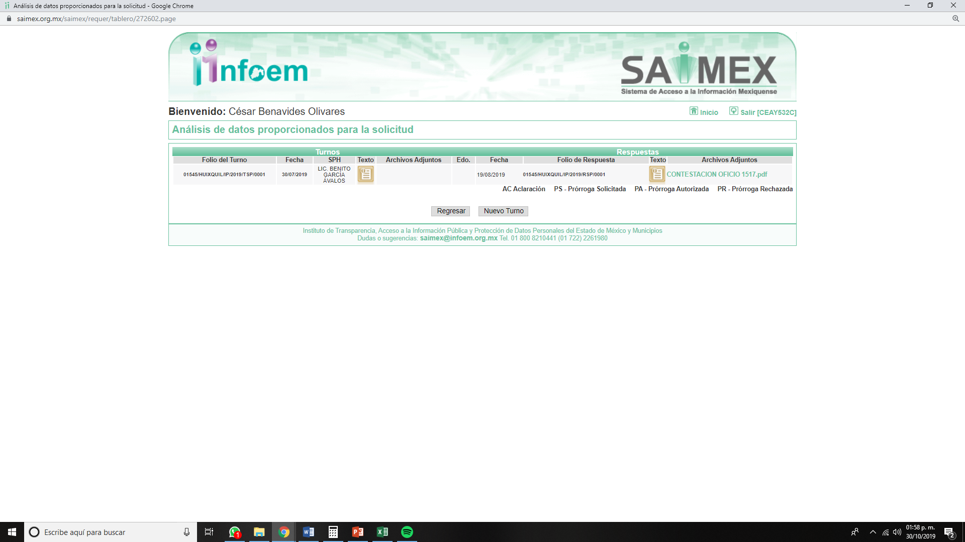
- Posteriormente, con fecha diecinueve de agosto de dos mil diecinueve, EL SUJETO OBLIGADO dio respuesta a la solicitud de acceso a la información, en los términos siguientes:
“Con fundamento en los artículos 6 de la Constitución Política de los Estados Unidos Mexicanos; 5 de la Constitución Política del Estado Libre y Soberano de México; 12, 23 fracción IV, 25, 59 y demás relativos aplicables de la Ley de Transparencia y Acceso a la Información Pública del Estado de México y Municipios; 1.41 del Libro Primero, Titulo Noveno del Código Administrativo del Estado de México; así como el numeral TREINTA Y OCHO inciso d) de los Lineamientos para la recepción, trámite y resolución de las solicitudes de acceso a la información pública, acceso, modificación, sustitución, rectificación o supresión parcial o total de datos personales, así como de los recursos de revisión que deberán observar los Sujetos Obligados por la Ley de Transparencia y Acceso a la Información Pública del Estado de México y Municipios; así como el Titulo Cuarto, Capítulo II del Bando Municipal 2019; en atención a su solicitud de información número 01545/HUIXQUIL/IP/2019, que a letra dice: “En atención a que la contraloría del estado, sus contralorías internas de finanzas y seguridad publica y la interna de la contraloría estatal, la Procuraduría del Estado o su Fiscalía anti corrupción, así como La contraloría interna de Huixquilucan, se les solicita en mi calidad de DENUNCIANTE copia del expediente completo de las denuncias que recibieron de su servidor, por el tema de patrullas con todas sus oficios generados y recibidos para determinar si están o no encubriendo esas denuncias / Ahora bien en caso que no entreguen nada y que realmente sigan encubriendo estos asuntos denunciados como a sido evidente,/ Bueno el Departamento de Justicia de EUA ya inicio la investigación a los vehículos que ustedes compran o rentan para transformarlos en patrullas patito, con anexos direccionados a su marca consentida DODGE con su equipo policial y que todas estas compras o rentas, son así por esas razones con sobre precios millonarios, que se originan por el cohecho que negocian funcionarios y empresarios que operan como delincuentes organizados, NOTA también la denuncia se presento en Alemania ,Francia, EUA y Canadá , así como sus congresos, unidades anti corrupción , oficinas de transparencia y sus BOP de las empresas involucradas y prensa , para que sigan comprando y rentando patrullas patito con sobre precios y sobre todo para que se sigan encubriendo entre ustedes y no tomando medidas preventivas al respecto a mal ., si de su estado y de México / al Congreso del Estado le solicito el resultado concreto de la auditoria que hizo su órgano fiscalizador ya que el congreso y que su servidor le presento las denuncias al respecto / Atentamente denunciante José Luis Moyá., se anexa la denuncia y al Instituto de Transparencia del Estado, le solicito me informe, porque optan por hacer bien su trabajo a bien de su Estado y de México. Por cierto en la oficina del gobernador, su particular también recibió la denuncia., se solicita que acciones y oficios girados al respecto , porque de nada sirve la APP que presentó el contralor del estado, si se dedican a encubrir la corrupción multimillonaria o demuestren lo contrario y entreguen todos los expedientes completos para que demuestren, que si se combate la corrupción en su estado a bien de México.” (SIC). Sobre el particular, esta Unidad de Transparencia en ejercicio de las atribuciones que la Ley le confiere, turnó su solicitud de información a la siguiente área administrativa: Contraloría Interna Municipal que conforme al Reglamento Orgánico de la Administración Pública Municipal de Huixquilucan, Estado de México 2019, es competente para dar contestación a su requerimiento, por lo que manifestó lo siguiente: Contraloría Interna Municipal “En respuesta a su solicitud, se hace del conocimiento, que este H. Ayuntamiento NO CUENTA, con una Unidad Administrativa o Instituto como el IMPLAN o IMEPLAN, por lo que se adjunta a esta respuesta el Reglamento Orgánico de la Administración Pública Municipal, Estado de México 2019-2021, en el cual se especifica y da a conocer a todas las Unidades Administrativas de las que el Ayuntamiento de Huixquilucan se Auxilia para el desempeño de sus funciones diarias y cumplimiento de metas y objetivos de esta Administración Púbica, asimismo se deja para su futura consulta dirección web del Reglamento en mención. http://www.huixquilucan.gob.mx/pdf/GACETA%202%20SECCIO%CC%81N%20II-%206%20feb.pdf.” (SIC), se adjunta formato PDF para pronta referencia, por último no omito mencionar que el derecho de acceso a la información tiene como objetivo, el de incentivar la participación ciudadana, respecto del quehacer gubernamental; por lo que la información que es proveída por este medio sólo tiene como finalidad la de ser de carácter informativo. Asimismo, la información que es puesta a disposición de los particulares, es aquella que encuadra en lo establecido por los numerales 12 párrafo segundo y 59 de la Ley de Transparencia y Acceso a la Información Pública del Estado de México y Municipios, que prevé la entrega de la información que los Sujetos Obligados por esta Ley, generan, contienen y en su caso administran en ejercicio de sus atribuciones, tal y como obran en sus archivos. De lo expuesto y fundado a Usted, en términos del artículo 163 y demás aplicables de la Ley de Transparencia y Acceso a la Información Pública del Estado de México y Municipios, a Usted pido se sirva tener a esta Unidad de Transparencia por notificada en tiempo y forma respecto de la contestación a su solicitud de acceso a la información para los efectos legales correspondientes, mediante la modalidad en que fue requerida.” (Sic)
Asimismo, EL SUJETO OBLIGADO adjuntó a su respuesta el archivo electrónico siguiente:

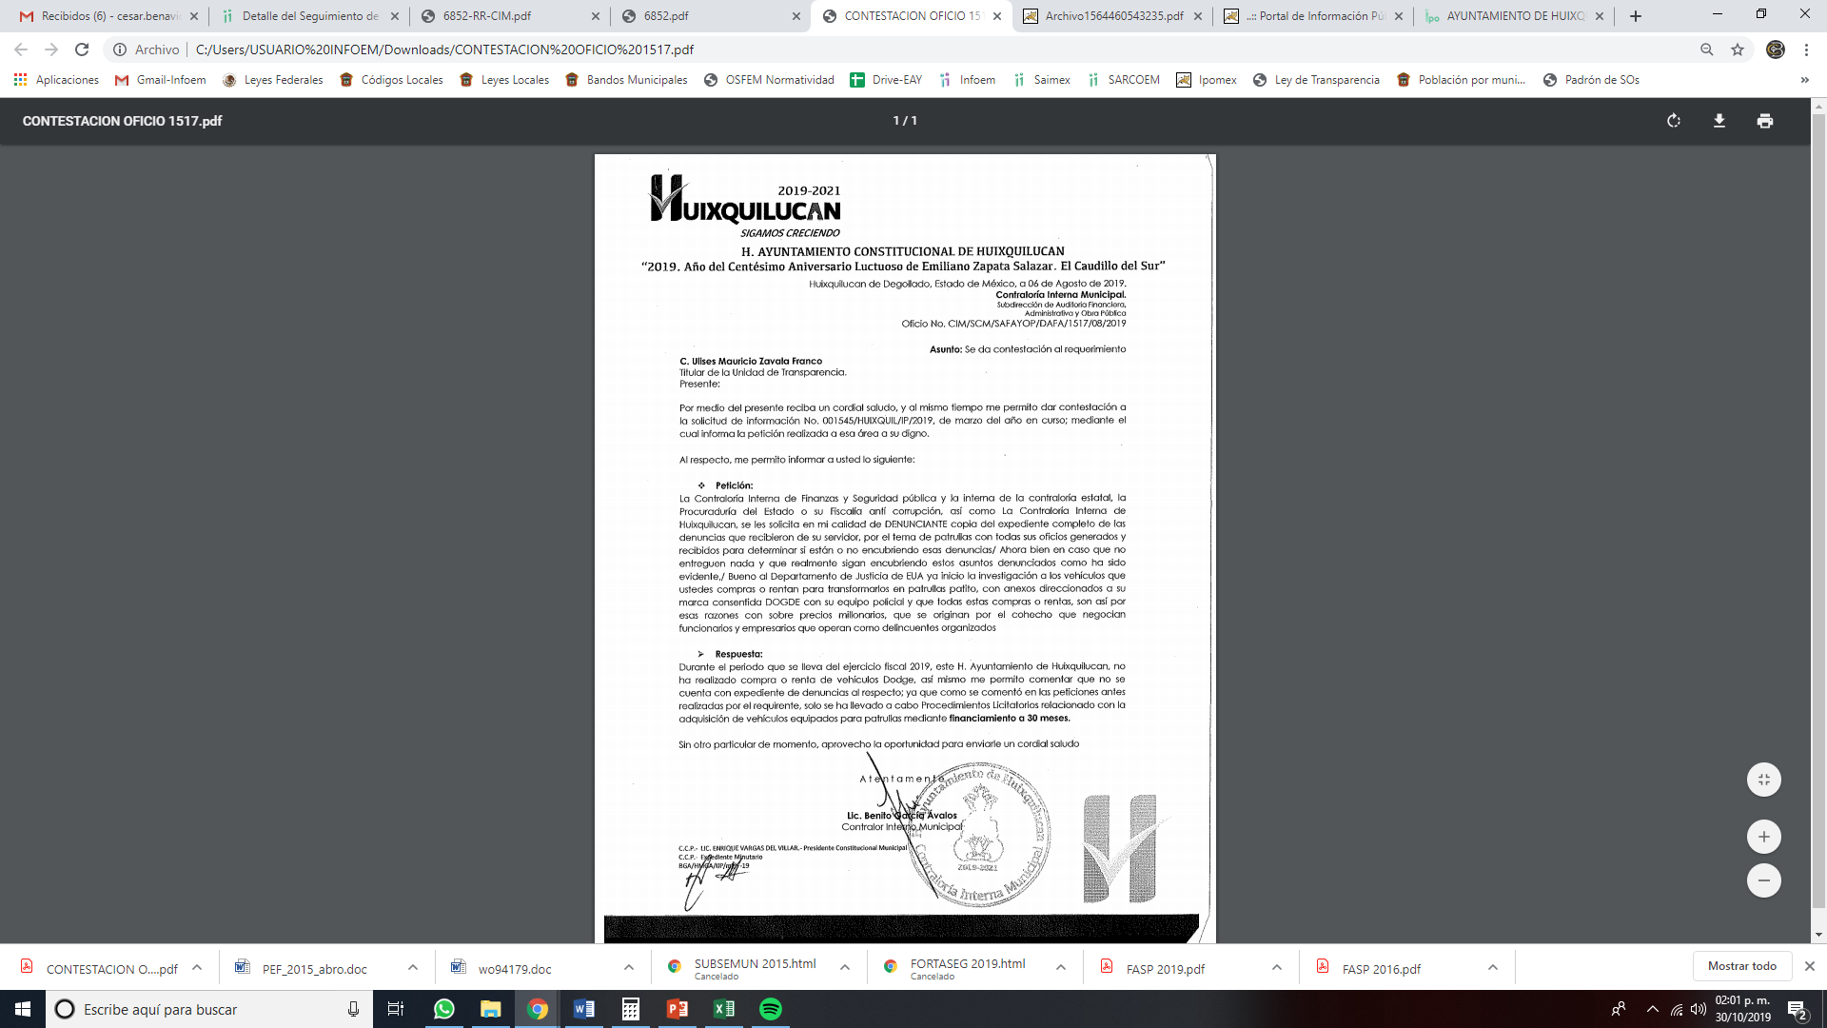
- Inconforme con la respuesta del SUJETO OBLIGADO, en fecha veintiséis de agosto de dos mil diecinueve, EL RECURRENTE, a través del SAIMEX, interpuso el recurso de revisión objeto del presente estudio, al que se le asignó el número al rubro citado, en el que señaló como acto impugnado, lo siguiente:
“como se percatara el INFODF al municipio se le olvidan también las denuncias y no entrega el expediente de su investigación porque seguramente su contralor ejemplar que dejo escapar a el ex presidente municipal con ficha roja, sigue haciendo su trabajo de encubrir en fin problema de ellos para que entregue lo solicitado.” (Sic)
Asimismo, EL RECURRENTE indicó como razones o motivos de inconformidad:
“como se percatara el INFODF al municipio se le olvidan también las denuncias y no entrega el expediente de su investigación porque seguramente su contralor ejemplar que dejo escapar a el ex presidente municipal con ficha roja, sigue haciendo su trabajo de encubrir en fin problema de ellos para que entregue lo solicitado.” (Sic)
- En fecha veintiséis de agosto de dos mil diecinueve, el recurso de que se trata se envió electrónicamente al Instituto de Transparencia, Acceso a la Información Pública y Protección de Datos Personales del Estado de México y Municipios y con fundamento en el artículo 185, fracción I de la Ley de Transparencia y Acceso a la Información Pública del Estado de México y Municipios, se turnó, a través del SAIMEX, a la Comisionada EVA ABAID YAPUR, a efecto de que decretara su admisión o desechamiento.
- En fecha treinta de agosto de dos mil diecinueve, atento a lo dispuesto en el artículo 185, fracciones I, II y IV, de la Ley de Transparencia y Acceso a la Información Pública del Estado de México y Municipios, se acordó la admisión a trámite del referido recurso de revisión; así como, la integración del expediente respectivo, mismo que se puso a disposición de las partes, para que en el plazo máximo de siete días hábiles, EL RECURRENTE realizara manifestaciones, alegatos y ofreciera las pruebas que a su derecho conviniera y, en el caso del SUJETO OBLIGADO, para que exhibiera el Informe Justificado correspondiente.
- De las constancias que obran en el expediente electrónico del SAIMEX, se advierte que EL SUJETO OBLIGADO, en fecha nueve de septiembre de dos mil diecinueve, rindió su Informe Justificado, en los términos siguientes:

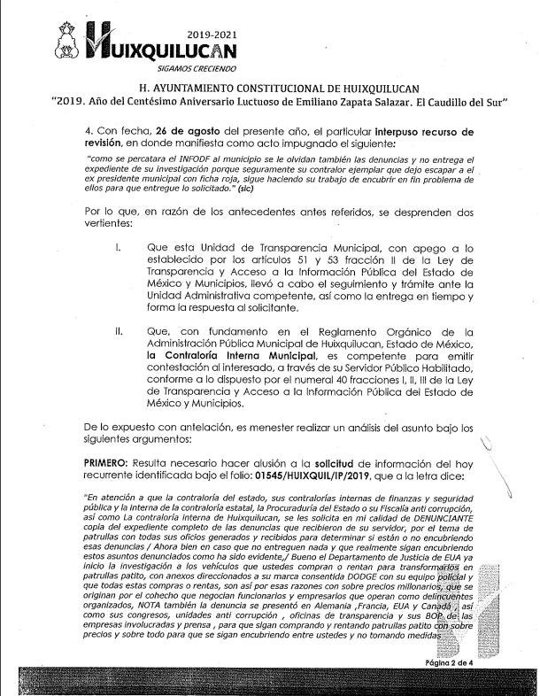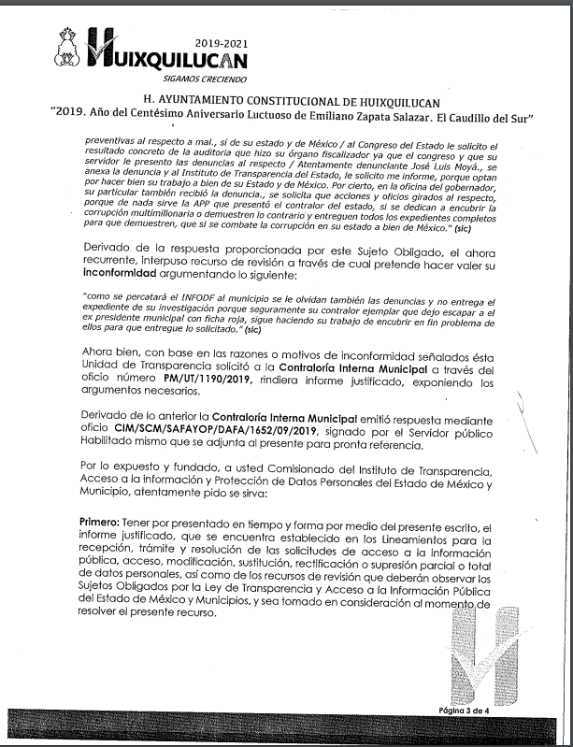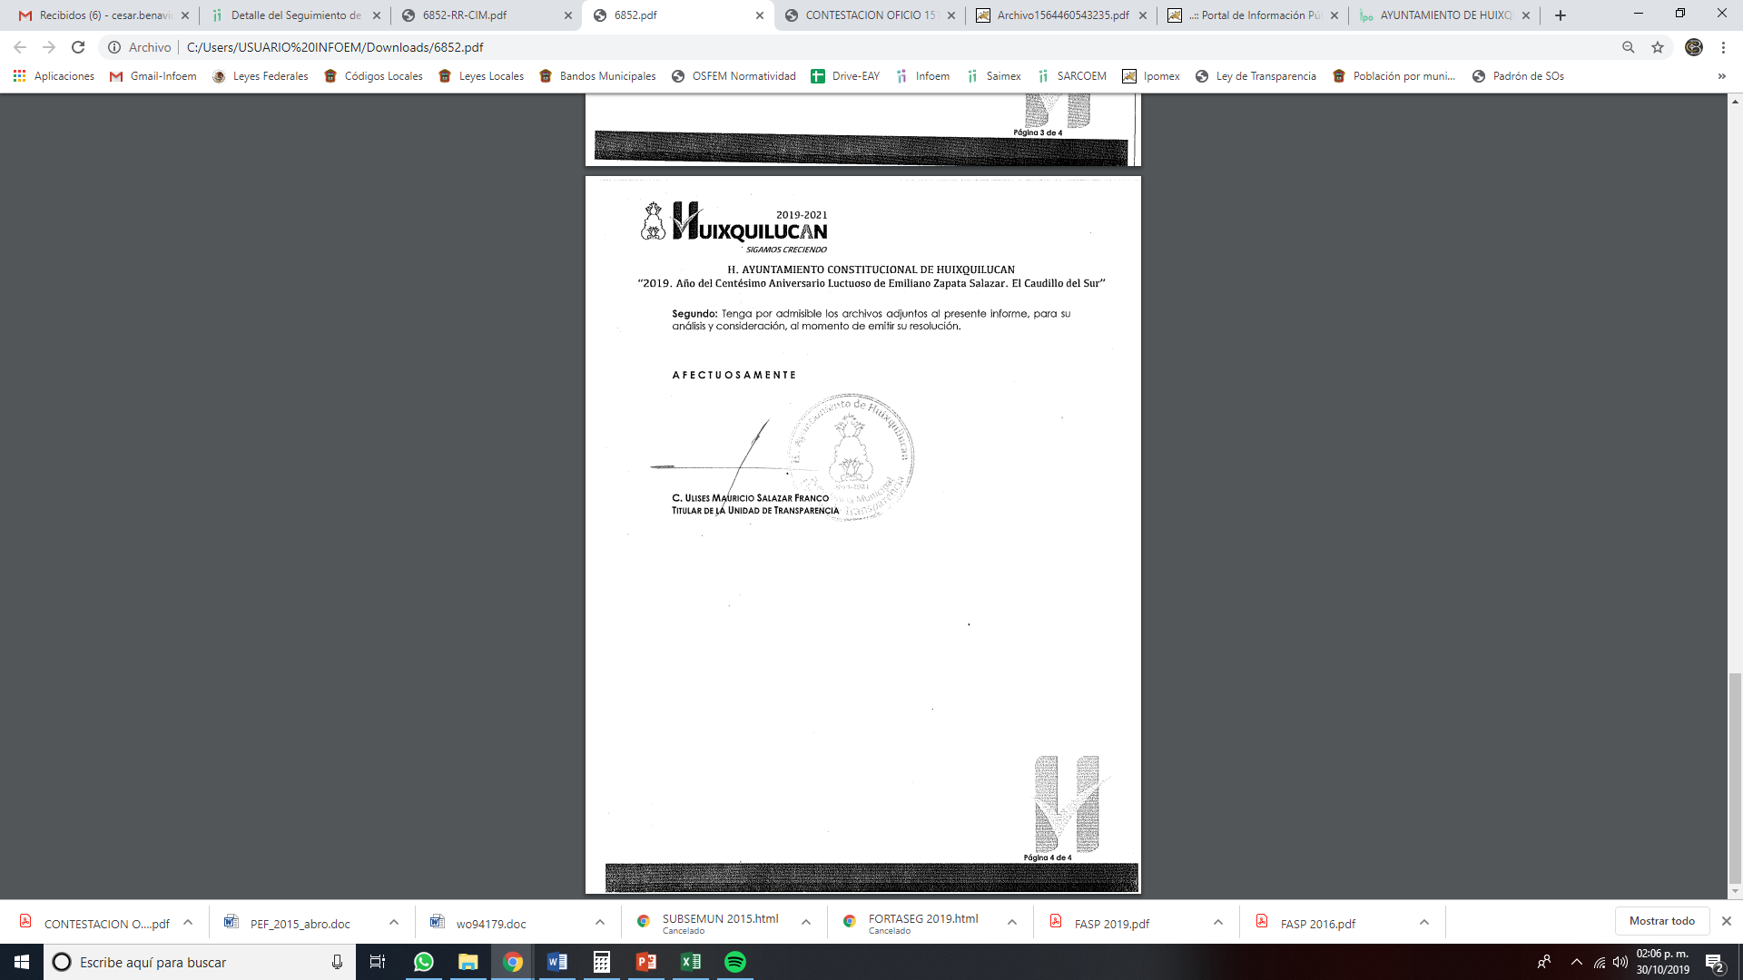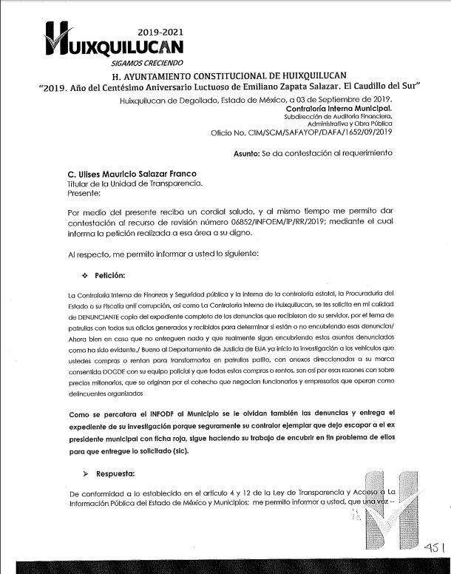

Cabe destacarse que esta Ponencia Resolutora no puso a la vista del RECURRENTE el Informe Justificado; toda vez, que estimó que no se actualizó lo dispuesto por el artículo 185, fracción III de la Ley de Transparencia y Acceso a la Información Pública del Estado de México y Municipios.
- Por su parte, EL RECURRENTE no presentó manifestaciones, alegatos ni ofreció los medios de prueba que a su derecho convinieran.
- Una vez analizado el estado procesal que guardaba el expediente, en fecha once de septiembre de dos mil diecinueve, la Comisionada Ponente acordó el cierre de instrucción; así como, la remisión del mismo a efecto de ser resuelto, de conformidad con lo establecido en el artículo 185, fracciones VI y VIII de la Ley de Transparencia y Acceso a la Información Pública del Estado de México y Municipios.
- En fecha dieciséis de octubre de dos mil diecinueve, se notificó a las partes el Acuerdo de Ampliación de Plazo para resolver el medio de impugnación que nos ocupa, en términos de lo dispuesto por el artículo 181, párrafo tercero de la Ley de Transparencia y Acceso a la Información Pública del Estado de México y Municipios; lo anterior, dada la cantidad de recursos de revisión que en este año dos mil diecinueve, han ingresado al Instituto de Transparencia, Acceso a la Información Pública y Protección de Datos Personales del Estado de México y Municipios; así como, a efecto de realizar un análisis exhaustivo de las constancias que obran en el expediente electrónico, adoptando las medidas pertinentes, a fin de aminorar los efectos que conlleva.
En ese contexto, es menester indicar lo que refiere la Tesis Jurisprudencial con número de localización 2002351, la cual refiere que el Estado Mexicano cuenta con un catálogo de derechos y garantías que vinculan normativamente y permite salvar situaciones que diversas leyes plantean; así, tomando en cuenta que el plazo previsto en las leyes para resolver un asunto pudiera no corresponder a la realidad, es factible acudir, en tal supuesto, a los ordenamientos internacionales, a fin de establecer el contenido del concepto de "plazo razonable", conforme a las particularidades del caso; más aún, un criterio de razonabilidad y justificación de eventuales demoras, siendo aplicables los artículos 8 y 25 de la Convención Internacional de Derechos Humanos que permiten configurar un proceso justo; así como, una tutela judicial efectiva. Por ello, el concepto de "plazo razonable" es aplicable no sólo a la solución jurisdiccional de una controversia, sino a procedimientos análogos seguidos en forma de juicio, lo que implica que haya razonabilidad en el trámite y en la conclusión de las diversas etapas del procedimiento; y,
CONSIDERANDO
- Competencia. Este Instituto de Transparencia, Acceso a la Información Pública y Protección de Datos Personales del Estado de México y Municipios, es competente para conocer y resolver el presente recurso, conforme a lo dispuesto en el artículo 6, Apartado A, de la Constitución Política de los Estados Unidos Mexicanos; el artículo 5, párrafos vigésimo segundo, vigésimo tercero y vigésimo cuarto, fracciones IV y V, de la Constitución Política del Estado Libre y Soberano de México; los artículos 2, fracción II, 13, 29, 36, fracciones I y II, 176, 178, 179, 181, párrafo tercero y 185, de la Ley de Transparencia y Acceso a la Información Pública del Estado de México y Municipios, y los artículos 9, fracciones I y XXIV y 11 del Reglamento Interior del Instituto de Transparencia, Acceso a la Información Pública y Protección de Datos Personales del Estado de México y Municipios.
- Interés. El recurso de revisión fue interpuesto por parte legítima en atención a que fue presentado por EL RECURRENTE, quien formuló la solicitud de información pública número 01545/HUIXQUIL/IP/2019.
- Oportunidad. El recurso de revisión fue interpuesto dentro del plazo de quince días hábiles, contados a partir del día siguiente al en que EL RECURRENTE tuvo conocimiento de la respuesta impugnada; tal y como, lo prevé el artículo 178 de la Ley de Transparencia y Acceso a la Información Pública del Estado de México y Municipios, que establece:
“Artículo 178. El solicitante podrá interponer, por sí mismo o a través de su representante, de manera directa o por medios electrónicos, recurso de revisión ante el Instituto o ante la Unidad de Transparencia que haya conocido de la solicitud dentro de los quince días hábiles, siguientes a la fecha de la notificación de la respuesta.
A falta de respuesta del sujeto obligado, dentro de los plazos establecidos en esta Ley, a una solicitud de acceso a la información pública, el recurso podrá ser interpuesto en cualquier momento, acompañado con el documento que pruebe la fecha en que presentó la solicitud.
En el caso de que se interponga ante la Unidad de Transparencia, ésta deberá remitir el recurso de revisión al Instituto a más tardar al día siguiente de haberlo recibido.”
En efecto, atendiendo a que EL SUJETO OBLIGADO notificó la respuesta a la solicitud el diecinueve de agosto de dos mil diecinueve; en consecuencia, el plazo de quince días hábiles que el artículo 178 de la Ley de la materia otorga al hoy RECURRENTE para presentar el recurso de revisión, transcurrió del veinte de agosto al nueve de septiembre de dos mil diecinueve, sin contemplar en el cómputo los días veinticuatro, veinticinco, treinta y uno de agosto, uno, siete y ocho de septiembre de dos mil diecinueve, por corresponder a sábados y domingos, considerados como días inhábiles, en términos del artículo 3, fracción X de la Ley de Transparencia y Acceso a la Información Pública del Estado de México y Municipios.
En ese tenor, si el recurso de revisión que nos ocupa, se interpuso el día veintiséis de agosto de dos mil diecinueve, éste se encuentra dentro de los márgenes temporales previstos en el precepto legal señalado en párrafos anteriores y, por tanto, su interposición se considera oportuna.
- Procedibilidad. Se considera importante abordar el análisis de los requisitos de procedibilidad del Recurso de Revisión; así, tenemos que el artículo 180 de la Ley de Transparencia y Acceso a la Información Pública del Estado de México y Municipios, establece lo siguiente:
“Artículo 180. El recurso de revisión contendrá:
I. El sujeto obligado ante la cual se presentó la solicitud;
II. El nombre del solicitante que recurre o de su representante y, en su caso, del tercero interesado, así como la dirección o medio que señale para recibir notificaciones;
III. El número de folio de respuesta de la solicitud de acceso;
IV. La fecha en que fue notificada la respuesta al solicitante o tuvo conocimiento del acto reclamado, o de presentación de la solicitud, en caso de falta de respuesta;
V. El acto que se recurre;
VI. Las razones o motivos de inconformidad;
VII. La copia de la respuesta que se impugna y, en su caso, de la notificación correspondiente, en el caso de respuesta de la solicitud; y
VIII. Firma del recurrente, en su caso, cuando se presente por escrito, requisito sin el cual se dará trámite al recurso.
Adicionalmente, se podrán anexar las pruebas y demás elementos que considere procedentes someter a juicio del Instituto.
En ningún caso será necesario que el particular ratifique el recurso de revisión interpuesto.
En caso de que el recurso se interponga de manera electrónica no será indispensable que contengan los requisitos establecidos en las fracciones II, IV, VII y VIII.”
En principio, de una interpretación del artículo transcrito se observan los requisitos que deberán contener los recursos de revisión; sobre el particular, de la revisión del expediente electrónico del SAIMEX se desprende que la parte solicitante y ahora RECURRENTE, en ejercicio de su derecho de acceso a la información pública, no proporcionó su nombre completo para que sea identificada, ni se tiene la certeza sobre su identidad, lo que en estricto sentido provoca que no se colmen los requisitos establecidos en el citado artículo 180 de la Ley de Transparencia.
Empero, debe destacarse que el artículo 15 de Ley de Transparencia y Acceso a la Información Pública del Estado de México y Municipios prevé que toda persona tendrá acceso a la información sin necesidad de acreditar interés alguno o justificar su utilización, de lo que se infiere que para el ejercicio del derecho de acceso a la información pública, el nombre no es un requisito sine qua non que los particulares y, en su caso, los recurrentes deban señalar, por el contrario la Ley de Transparencia prevé en su artículo 155, párrafo segundo la posibilidad de que las solicitudes de información sean anónimas, con nombre incompleto o seudónimo.
Correlativo a ello, cabe mencionar que los artículos 6, Apartado A, de la Constitución Política de los Estados Unidos Mexicanos y 5 párrafos vigésimo segundo, vigésimo tercero y vigésimo cuarto de la Constitución Política del Estado Libre y Soberano de México, garantizan el ejercicio del derecho de acceso a la información pública, toda vez que disponen que toda persona sin necesidad de acreditar interés alguno o justificar su utilización, tendrá acceso gratuito a la información pública; preceptos cuyo texto y sentido literal es el siguiente:
Constitución Política de los Estados Unidos Mexicanos
“Artículo 6o. La manifestación de las ideas no será objeto de ninguna inquisición judicial o administrativa, sino en el caso de que ataque a la moral, la vida privada o los derechos de terceros, provoque algún delito, o perturbe el orden público; el derecho de réplica será ejercido en los términos dispuestos por la ley. El derecho a la información será garantizado por el Estado.
Toda persona tiene derecho al libre acceso a información plural y oportuna, así como a buscar, recibir y difundir información e ideas de toda índole por cualquier medio de expresión.
Para efectos de lo dispuesto en el presente artículo se observará lo siguiente:
A. Para el ejercicio del derecho de acceso a la información, la Federación, los Estados y el Distrito Federal, en el ámbito de sus respectivas competencias, se regirán por los siguientes principios y bases:
I. Toda la información en posesión de cualquier autoridad, entidad, órgano y organismo de los Poderes Ejecutivo, Legislativo y Judicial, órganos autónomos, partidos políticos, fideicomisos y fondos públicos, así como de cualquier persona física, moral o sindicato que reciba y ejerza recursos públicos o realice actos de autoridad en el ámbito federal, estatal y municipal, es pública y sólo podrá ser reservada temporalmente por razones de interés público y seguridad nacional, en los términos que fijen las leyes. En la interpretación de este derecho deberá prevalecer el principio de máxima publicidad. Los sujetos obligados deberán documentar todo acto que derive del ejercicio de sus facultades, competencias o funciones, la ley determinará los supuestos específicos bajo los cuales procederá la declaración de inexistencia de la información.
II. La información que se refiere a la vida privada y los datos personales será protegida en los términos y con las excepciones que fijen las leyes.
III. Toda persona, sin necesidad de acreditar interés alguno o justificar su utilización, tendrá acceso gratuito a la información pública, a sus datos personales o a la rectificación de éstos.
IV. Se establecerán mecanismos de acceso a la información y procedimientos de revisión expeditos que se sustanciarán ante los organismos autónomos especializados e imparciales que establece esta Constitución.
V. Los sujetos obligados deberán preservar sus documentos en archivos administrativos actualizados y publicarán, a través de los medios electrónicos disponibles, la información completa y actualizada sobre el ejercicio de los recursos públicos y los indicadores que permitan rendir cuenta del cumplimiento de sus objetivos y de los resultados obtenidos.
VI. Las leyes determinarán la manera en que los sujetos obligados deberán hacer pública la información relativa a los recursos públicos que entreguen a personas físicas o morales.
VII. La inobservancia a las disposiciones en materia de acceso a la información pública será sancionada en los términos que dispongan las leyes.
VIII. La Federación contará con un organismo autónomo, especializado, imparcial, colegiado, con personalidad jurídica y patrimonio propio, con plena autonomía técnica, de gestión, capacidad para decidir sobre el ejercicio de su presupuesto y determinar su organización interna, responsable de garantizar el cumplimiento del derecho de acceso a la información pública y a la protección de datos personales en posesión de los sujetos obligados en los términos que establezca la ley.
…
La ley establecerá aquella información que se considere reservada o confidencial.”
Constitución Política del Estado Libre y Soberano de México
“Artículo 5. …
El derecho a la información será garantizado por el Estado. La ley establecerá las previsiones que permitan asegurar la protección, el respeto y la difusión de este derecho.
Para garantizar el ejercicio del derecho de transparencia, acceso a la información pública y protección de datos personales, los poderes públicos y los organismos autónomos, transparentarán sus acciones, en términos de las disposiciones aplicables, la información será oportuna, clara, veraz y de fácil acceso.
Este derecho se regirá por los principios y bases siguientes:
I. Toda la información en posesión de cualquier autoridad, entidad, órgano y organismos de los Poderes Ejecutivo, Legislativo y Judicial, órganos autónomos, partidos políticos, fideicomisos y fondos públicos estatales y municipales, así como del gobierno y de la administración pública municipal y sus organismos descentralizados, asimismo de cualquier persona física, jurídica colectiva o sindicato que reciba y ejerza recursos públicos o realice actos de autoridad en el ámbito estatal y municipal, es pública y sólo podrá ser reservada temporalmente por razones previstas en la Constitución Política de los Estados Unidos Mexicanos de interés público y seguridad, en los términos que fijen las leyes. En la interpretación de este derecho deberá prevalecer el principio de máxima publicidad. Los sujetos obligados deberán documentar todo acto que derive del ejercicio de sus facultades, competencias o funciones, la ley determinará los supuestos específicos bajo los cuales procederá la declaración de inexistencia de la información.
II. La información referente a la intimidad de la vida privada y la imagen de las personas será protegida a través de un marco jurídico rígido de tratamiento y manejo de datos personales, con las excepciones que establezca la ley reglamentaria.
III. Toda persona, sin necesidad de acreditar interés alguno o justificar su utilización, tendrá acceso gratuito a la información pública, a sus datos personales o a la rectificación de éstos.
IV. Se establecerán mecanismos de acceso a la información y procedimientos de revisión expeditos que se sustanciarán ante el organismo autónomo especializado e imparcial que establece esta Constitución.
V. Los procedimientos de acceso a la información pública, de acceso, corrección y supresión de datos personales, así como los recursos de revisión derivados de los mismos, podrán tramitarse por medios electrónicos, a través de un sistema automatizado que para tal efecto establezca la ley reglamentaria y el organismo autónomo garante en el ámbito de su competencia. Las resoluciones que correspondan a estos procedimientos se sistematizarán para favorecer su consulta.
VI. Los sujetos obligados deberán preservar sus documentos en archivos administrativos actualizados y publicarán, a través de los medios electrónicos disponibles, la información completa y actualizada sobre el ejercicio de los recursos públicos y los indicadores que permitan rendir cuenta del cumplimiento de sus objetivos y los resultados obtenidos.
VII. La ley reglamentaria, determinará la manera en que los sujetos obligados deberán hacer pública la información relativa a los recursos públicos que entreguen a personas físicas o jurídicas colectivas.”
(Énfasis añadido)
Por otra parte, del contenido del artículo 1 de la Constitución Política de los Estados Unidos Mexicanos, se destaca lo siguiente:
“Artículo 1o. En los Estados Unidos Mexicanos todas las personas gozarán de los derechos humanos reconocidos en esta Constitución y en los tratados internacionales de los que el Estado Mexicano sea parte, así como de las garantías para su protección, cuyo ejercicio no podrá restringirse ni suspenderse, salvo en los casos y bajo las condiciones que esta Constitución establece.
Las normas relativas a los derechos humanos se interpretarán de conformidad con esta Constitución y con los tratados internacionales de la materia favoreciendo en todo tiempo a las personas la protección más amplia.
Todas las autoridades, en el ámbito de sus competencias, tienen la obligación de promover, respetar, proteger y garantizar los derechos humanos de conformidad con los principios de universalidad, interdependencia, indivisibilidad y progresividad. En consecuencia, el Estado deberá prevenir, investigar, sancionar y reparar las violaciones a los derechos humanos, en los términos que establezca la ley.”
(Énfasis añadido)
En esa virtud, de una interpretación sistemática, armónica y progresiva del derecho humano de acceso a la información pública se reitera que toda persona, sin necesidad de acreditar interés alguno o justificar su utilización, deberá tener acceso a la información pública, es decir, dicho derecho fundamental exime a quien lo ejerce, de acreditar su legitimación en la causa o su interés en el asunto, lo que permite la posibilidad de que inclusive, la solicitud de acceso a la información pueda ser anónima o no contener un nombre que identifique al solicitante o que permita tener certeza sobre su identidad.
Robustece lo anterior, el Criterio 6/2014 del entonces Instituto Federal de Acceso a la Información y Protección de Datos (IFAI), ahora INAI, el cual se reproduce para una mayor referencia:
“Acceso a información gubernamental. No debe condicionarse a que el solicitante acredite su personalidad, demuestre interés alguno o justifique su utilización. De conformidad con lo dispuesto en los artículos 6o., apartado A, fracción III de la Constitución Política de los Estados Unidos Mexicanos, y 1º, 2º, 4º y 40 de la Ley Federal de Transparencia y Acceso a la Información Pública Gubernamental, la respuesta a una solicitud de acceso a información y entrega de la misma, no debe estar condicionada a que el particular acredite su personalidad, demuestre interés alguno o justifique su utilización, en virtud de que los sujetos obligados no deben requerir al solicitante mayores requisitos que los establecidos en la Ley. En este sentido, las dependencias y entidades, sólo deberán asegurarse de que, en su caso, se haya cubierto el pago de reproducción y envío de la información, mediante la exhibición del recibo correspondiente.”
En ese orden de ideas, se estima que el requerimiento relativo al nombre como presupuesto de procedibilidad podría limitar el ejercicio del derecho de acceso a la información pública, debido a que el hecho de solicitar la identificación del RECURRENTE, a través de dicho dato personal, en ciertos extremos se equipara a una exigencia acerca de su interés o justificación de su utilización, lo que materialmente haría nugatorio un derecho fundamental.
Aunado a ello, para el estudio de la materia sobre la que se resuelve el recurso de revisión, resulta intrascendente el nombre de la persona que lo hubiere promovido, en virtud de que tanto la Constitución Federal, como la Constitución Política del Estado Libre y Soberano de México, reconocen la prerrogativa de los individuos para no acreditar dicho interés o justificar su utilización, por lo que este Órgano Garante en la materia, se encuentra impedido para realizar dicho análisis, en la inteligencia de que al limitar un derecho humano, como lo es el derecho de acceso a la información pública, por una cuestión procedimental.
En consecuencia, dado lo expuesto y fundado con anterioridad, se estima que el requisito relativo al nombre del RECURRENTE no constituye un presupuesto indispensable de procedibilidad del recurso de revisión, en términos de los artículos 25 de la Convención Americana de Derechos Humanos, 1, párrafos segundo y tercero, 6, apartado A, fracciones III y IV de la Constitución Política de los Estados Unidos Mexicanos y 5, párrafo vigésimo segundo de la Constitución Política del Estado Libre y Soberano de México debido a que el acceso a la información pública es un derecho humano que no requiere legitimación en la causa, sino que únicamente basta con que se encuentre legitimado en el procedimiento de recurso de revisión, circunstancia que se acredita en las constancias electrónicas del expediente, de las que se desprende que EL RECURRENTE, es la misma persona que realizó la solicitud de acceso a la información pública que ahora se impugna.
Aunado a lo anterior, el propio artículo 180 en su último párrafo establece que cuando el recurso se interponga de manera electrónica no será indispensable que contengan determinados requisitos, entre ellos, el nombre del RECURRENTE; por lo que, en el presente caso, al haber sido presentado el recurso de revisión vía SAIMEX, dicho requisito resulta innecesario.
- Estudio y resolución del asunto. Tal y como quedo apuntado en líneas anteriores el particular solicitó el expediente completo que se haya formado con motivo de denuncias respecto a compra de patrullas, en el que se incluyan los oficios generados y recibidos para determinar las posibles irregularidades.
Asimismo, el particular expresó lo siguiente: “En atención a que la contraloría del estado, sus contralorías internas de finanzas y seguridad publica y la interna de la contraloría estatal, la Procuraduría del Estado o su Fiscalía anti corrupción… Ahora bien en caso que no entreguen nada y que realmente sigan encubriendo estos asuntos denunciados como a sido evidente,/ Bueno el Departamento de Justicia de EUA ya inicio la investigación a los vehículos que ustedes compran o rentan para transformarlos en patrullas patito, con anexos direccionados a su marca consentida DODGE con su equipo policial y que todas estas compras o rentas, son así por esas razones con sobre precios millonarios, que se originan por el cohecho que negocian funcionarios y empresarios que operan como delincuentes organizados, NOTA también la denuncia se presento en Alemania ,Francia, EUA y Canadá , así como sus congresos, unidades anti corrupción , oficinas de transparencia y sus BOP de las empresas involucradas y prensa , para que sigan comprando y rentando patrullas patito con sobre precios y sobre todo para que se sigan encubriendo entre ustedes y no tomando medidas preventivas al respecto a mal ., si de su estado y de México / al Congreso del Estado le solicito el resultado concreto de la auditoria que hizo su órgano fiscalizador ya que el congreso y que su servidor le presento las denuncias al respecto / Atentamente denunciante José Luis Moyá., se anexa la denuncia y… porque de nada sirve la APP que presentó el contralor del estado, si se dedican a encubrir la corrupción multimillonaria o demuestren lo contrario y entreguen todos los expedientes completos para que demuestren, que si se combate la corrupción en su estado a bien de México …”(Sic) manifestaciones que, en este acto, se declaran inatendibles por este Instituto, puesto que constituyen un Derecho a la Libre Expresión, debido a que es inviolable la libertad de difundir opiniones, información e ideas, a través de cualquier medio.
Así, de conformidad con el artículo 7 Constitucional, ninguna ley ni autoridad puede establecer la previa censura, ni coartar la libertad de difusión, que no tiene más límites que ataque a la moral, la vida privada o los derechos de terceros, provoque algún delito, o perturbe el orden público; por lo que, al constituir manifestaciones inherentes a la Libre Expresión, se reitera que no constituye un derecho de acceso a la información, o bien, relativo a datos personales; por lo que, este Instituto declara como inatendibles las manifestaciones mencionadas en líneas precedentes; máxime que, de conformidad con el artículo 36 de la Ley de Transparencia y Acceso a la Información del Estado de México y Municipios este Órgano Garante no está facultado para pronunciarse al respecto.
Al respecto, EL SUJETO OBLIGADO respondió al particular que durante el ejercicio fiscal de 2019 no se han realizado compras o rentas de vehículos de la marca aducida por el particular y que no cuenta con expediente de denuncias al respecto. Asimismo, refirió que se han llevado a cabo procedimientos licitatorios relacionados con la adquisición de patrullas mediante el esquema de financiamiento.
Inconforme con dicha respuesta, el hoy RECURRENTE interpuso el medio de defensa de análisis, en el cual refirió que le fue entregada la información peticionada.
Asimismo, EL RECURRENTE expresó lo siguiente: “como se percatara el INFODF al municipio se le olvidan también las denuncias… porque seguramente su contralor ejemplar que dejo escapar a el ex presidente municipal con ficha roja, sigue haciendo su trabajo de encubrir en fin problema de ellos para que entregue lo solicitado” (Sic), manifestaciones subjetivas que corren la misma suerte que aquellas supra referidas, argumentos que se tienen como se a la letra se insertasen, en obvio de repeticiones innecesarias.
Posteriormente, EL SUJETO OBLIGADO rindió su Informe Justificado, en el cual reiteró su respuesta y, además, manifestó que realizó una búsqueda exhaustiva en los archivos de la Contraloría Interna Municipal sin que haya recibido denuncia alguna por el tema de patrullas al tres de septiembre de dos mil diecinueve.
Cabe destacarse que EL RECURRENTE no presentó manifestaciones, alegatos ni ofreció los medios de prueba que a su derecho convinieran.
Bajo ese contexto, este Instituto analizó la totalidad de constancias que integran el expediente electrónico del SAIMEX y advirtió que las razones o motivos de inconformidad hechos valer por EL RECURRENTE devienen parcialmente fundados y suficientes para MODIFICAR la respuesta del SUJETO OBLIGADO, en atención a las consideraciones de hecho y de derecho que se detallan a continuación:
Primeramente, este Órgano Garante no pierde de vista que EL SUJETO OBLIGADO tanto en la respuesta como en el Informe Justificado refiere que, después de una búsqueda exhaustiva en los archivos de la Contraloría Interna Municipal, no ha recibido denuncia alguna por el tema de patrullas en el ejercicio fiscal de dos mil diecinueve, lo cual es claro que constituye una expresión en sentido negativo. Así, si se considera el hecho negativo, es obvio que éste no puede fácticamente obrar en los archivos del SUJETO OBLIGADO, ya que no puede probarse por ser lógica y materialmente imposible, en razón de que, al no haber generado dicha información, no la posee, no administra y no cuenta con la misma.
Asimismo, no se trata de un caso por el cual la negación del hecho implique la afirmación del mismo, simplemente se está ante una notoria y evidente inexistencia fáctica de la información solicitada.
Por ello, de conformidad con lo establecido en el artículo 12 de la Ley de Transparencia y Acceso a la Información Pública del Estado de México y Municipios EL SUJETO OBLIGADO sólo proporcionará la información que se les requiera y que obre en sus archivos, lo que a contrario sensu significa que no se está obligado a proporcionar lo que no obre en sus archivos; destacando entonces que el Pleno de este Organismo Garante, ha sostenido que ante la presencia de un hecho negativo, resultaría innecesaria una declaratoria de inexistencia, en términos de los artículos 19, 169 y 170 de la Ley de la materia, y ante un hecho negativo resulta aplicable la siguiente tesis:
“HECHOS NEGATIVOS, NO SON SUSCEPTIBLES DE DEMOSTRACIÓN.
Tratándose de un hecho negativo, el Juez no tiene por qué invocar prueba alguna de la que se desprenda, ya que es bien sabido que esta clase de hechos no son susceptibles de demostración.
Amparo en revisión 2022/61. José García Florín (Menor). 9 de octubre de 1961. Cinco votos. Ponente: José Rivera Pérez Campos.”
De igual forma, es aplicable el criterio 7/2017, emitido en la Segunda Época por el Instituto Nacional de Transparencia, Acceso a la Información y Protección de Datos Personales (INAI), el cual señala lo siguiente:
“Casos en los que no es necesario que el Comité de Transparencia confirme formalmente la inexistencia de la información. La Ley General de Transparencia y Acceso a la Información Pública y la Ley Federal de Transparencia y Acceso a la Información Pública establecen el procedimiento que deben seguir los sujetos obligados cuando la información solicitada no se encuentre en sus archivos; el cual implica, entre otras cosas, que el Comité de Transparencia confirme la inexistencia manifestada por las áreas competentes que hubiesen realizado la búsqueda de la información. No obstante lo anterior, en aquellos casos en que no se advierta obligación alguna de los sujetos obligados para contar con la información, derivado del análisis a la normativa aplicable a la materia de la solicitud; y además no se tengan elementos de convicción que permitan suponer que ésta debe obrar en sus archivos, no será necesario que el Comité de Transparencia emita una resolución que confirme la inexistencia de la información.
Resoluciones:
• RRA 2959/16. Secretaría de Gobernación. 23 de noviembre de 2016. Por unanimidad. Comisionado Ponente Rosendoevgueni Monterrey Chepov.
• RRA 3186/16. Petróleos Mexicanos. 13 de diciembre de 2016. Por unanimidad. Comisionado Ponente Francisco Javier Acuña Llamas.
• RRA 4216/16. Cámara de Diputados. 05 de enero de 2017. Por unanimidad. Comisionada Ponente Areli Cano Guadiana.”
Una vez apuntado lo anterior, este Instituto señala que los Sujetos Obligados deben contar con un área responsable para la atención de las solicitudes de información, a la que se le denominará Unidad de Transparencia; asimismo, deben designar a un responsable para atender dicha Unidad, quien fungirá como enlace entre éstos y los solicitantes.
Dicho lo anterior, se precisa que la ya mencionada Unidad de Transparencia es la encargada de tramitar internamente las solicitudes de información y tiene la responsabilidad de verificar, en cada caso, que la información no tenga el carácter de confidencial o reservada, en términos de los artículos 50 y 51 de la Ley de Transparencia y Acceso a la Información del Estado de México y Municipios.
Por su parte, el artículo 53, fracciones II, IV y V de la Ley antes citada establece que las Unidades de Transparencia tienen, entre otras, las funciones de recibir, tramitar y dar respuesta a las solicitudes de acceso a la información; realizar, con efectividad, los trámites internos necesarios para la atención de las solicitudes de acceso a la información; así como, entregar, en su caso, a los particulares la información solicitada.
Asimismo, el diverso artículo 54 de la Ley de Transparencia y Acceso a la Información Pública del Estado de México y Municipios establece que cuando algún área de los sujetos obligados se negara a colaborar con la Unidad de Transparencia, esta dará aviso al superior jerárquico para que le ordene realizar sin demora las acciones conducentes y en caso de que persista la negativa de colaboración, hará del conocimiento de la autoridad competente para que se inicie, en su caso, el procedimiento de responsabilidad respectivo.
De igual forma, el diverso artículo 59, fracciones I, II y III de la multicitada legislación Sustantiva establece que los Servidores Públicos Habilitados deben localizar la información que le solicite la Unidad de Transparencia; proporcionar la misma y apoyarla en lo que ésta le solicite para el cumplimiento de sus funciones.
Finalmente, se destaca que de conformidad con el artículo 163 de la legislación en cita, se desprende que la Unidad de Transparencia debe notificar la respuesta a las solicitudes de acceso a la información, en el menor tiempo posible, que no podrá exceder de quince días hábiles, tendiendo como excepción al plazo referido, una prórroga de hasta siete días hábiles adicionales, siempre y cuando existan razones fundadas y motivadas, las cuales deberán ser aprobadas por el Comité de Transparencia. Situación que en la especie no aconteció. Sirve de sustento a lo anterior el precepto legal en cita:
“Artículo 163. La Unidad de Transparencia deberá notificar la respuesta a la solicitud al interesado en el menor tiempo posible, que no podrá exceder de quince días hábiles, contados a partir del día siguiente a la presentación de aquélla.
Excepcionalmente, el plazo referido en el párrafo anterior podrá ampliarse hasta por siete días hábiles más, siempre y cuando existan razones fundadas y motivadas, las cuales deberán ser aprobadas por el Comité de Transparencia, mediante la emisión de una resolución que deberá notificarse al solicitante, antes de su vencimiento. No podrán invocarse como causales de ampliación del plazo motivos que supongan negligencia o descuido del sujeto obligado en el desahogo de la solicitud.”
(Énfasis añadido.)
En mérito de lo expuesto, es claro que, en este caso en particular, la Unidad de Transparencia incumplió la normativa en la materia, puesto que no refirió la temporalidad de la información a la cual pretende acceso al particular; por ello, ante la incerteza que aqueja a este Instituto, se estima que EL SUJETO OBLIGADO debe realizar una búsqueda exhaustiva y razonable en sus archivos, a fin de localizar la información requerida, del periodo que comprende del veintinueve de julio al treinta y uno de diciembre de dos mil dieciocho.
Lo anterior es así, debido a que, pese a que el particular refirió la existencia de denuncias en el tema de patrullas sin remitir documento probatorio alguno, este Instituto estima que lo procedente es ordenar la búsqueda de la información de un año atrás.
En esa virtud, la Ponencia Resolutora se dio a la tarea de verificar el marco normativo que rige al SUJETO OBLIGADO y advirtió lo siguiente:
De conformidad con los artículos 110, 111 y 112 de la Ley Orgánica Municipal del Estado de México las funciones de contraloría interna estarán a cargo del órgano que establezca el Ayuntamiento, el cual tendrá un titular denominado Contralor, quien será designado por el ayuntamiento a propuesta del presidente municipal y tendrá a su cargo las funciones siguientes: establecer y operar un sistema de atención de quejas, denuncias y sugerencias; realizar auditorías y evaluaciones e informar del resultado de las mismas al ayuntamiento; y, hacer del conocimiento del Órgano Superior de Fiscalización del Estado de México, de las responsabilidades administrativas resarcitorias de los servidores públicos municipales, dentro de los tres días hábiles siguientes a la interposición de las mismas; y remitir los procedimientos resarcitorios, cuando así sea solicitado por el Órgano Superior, en los plazos y términos que le sean indicados por éste.
Por su parte, el artículo 20, fracción XXVIII del Reglamento Orgánico de la Administración Pública Municipal establece que corresponde a los Titulares de las Unidades Administrativas solicitar a la Contraloría Interna Municipal, la práctica de auditorías a la Dependencia y sus Unidades Administrativas.
Finalmente, esta Ponencia Resolutora advirtió que dentro del Manual de Procedimientos de la Contraloría Interna Municipal se encuentran los siguientes procedimientos que se relacionan con la solicitud de origen:
Procedimiento Administrativo Común Disciplinario

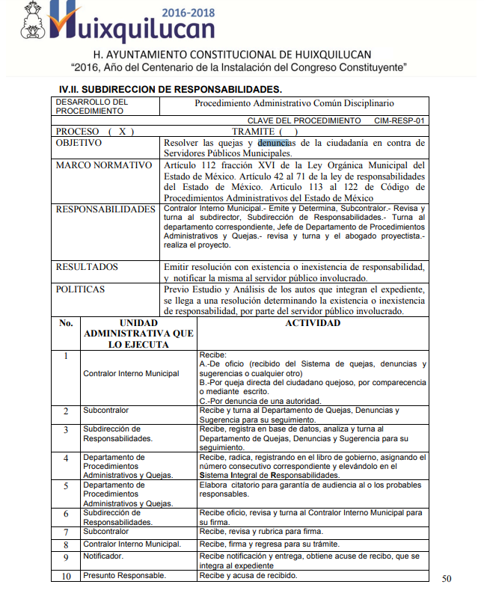

Operación del Sistema Municipal de Quejas, Denuncias y Sugerencias (Página de Internet y Buzón)



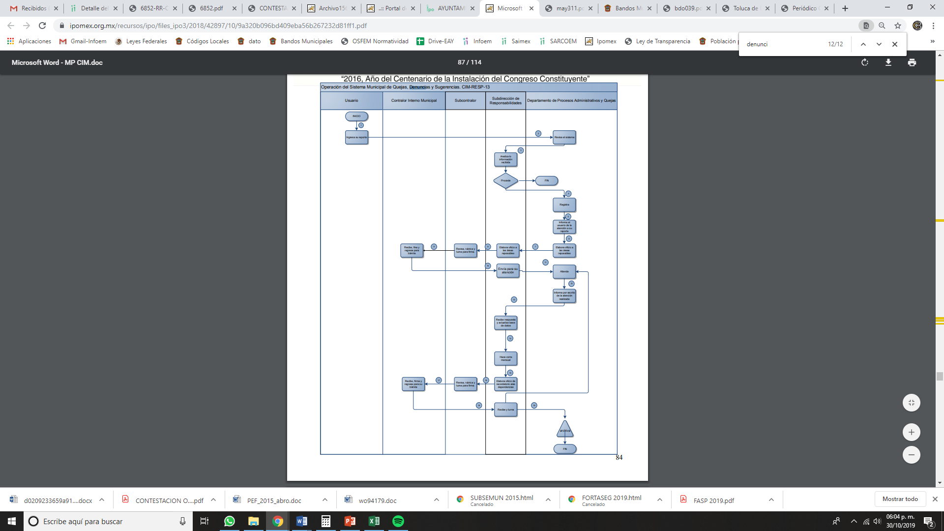
En mérito de lo expuesto, este Instituto estima que, de haberse generado los expedientes y oficios solicitados, siempre y cuando se encuentren concluidos, lo procedente es ordenar al SUJETO OBLIGADO su entrega, en versión pública.
Ahora bien , por cuanto hace a la información de la que se ordena su entrega en versión pública, se debe tener en claro la protección de la información privada y datos personales de los titulares de la misma, adoptando las medidas de seguridad administrativa, física y técnica necesarias para garantizar la integridad, confidencialidad y disponibilidad de los mismos, considerando además, que conforme al principio de finalidad todo tratamiento de datos personales que efectúen los Sujetos Obligados deberá estar justificado en la Ley, tal como lo dispone el artículo 38 de la Ley de Protección de Datos Personales en Posesión de Sujetos Obligados del Estado de México y Municipios.
En ese sentido, es de precisar que la clasificación de la información no se da por el simple mandato de la Ley, sino que es necesario que EL SUJETO OBLIGADO cuando clasifique algún documento o información, ya sea todo o en parte, debe atender lo dispuesto por la Ley de la materia, siendo que dicha clasificación es un trabajo en conjunto tanto de los Servidores Públicos Habilitados, de las Unidades de Transparencia y del Comité de Transparencia del SUJETO OBLIGADO, teniendo el deber los primeros de ellos de presentar ante la Unidad de Transparencia la propuesta de la clasificación de la información, para que luego ésta se presente ante al Comité de Transparencia de así resultar procedente el proyecto de clasificación de la información y que finalmente sea éste último quien apruebe, modifique o revoque la misma.
Ahora bien, en términos del artículo 143 de la Ley de Transparencia y Acceso a la Información Pública del Estado de México y Municipios, se deberá proceder a clasificar la información requerida mediante las formalidades de Ley, es decir, que el Comité de Transparencia del SUJETO OBLIGADO emita el Acuerdo de Clasificación correspondiente debidamente fundado y motivado, en términos de los numerales 49, fracción VIII y 132, fracción II de la Ley de Transparencia y Acceso a la Información Pública del Estado de México y Municipios; así como, los numerales Cuarto al Octavo, Décimo, Décimo Primero, Quincuagésimo y Quincuagésimo Tercero de los Lineamientos Generales en materia de Clasificación y Desclasificación de la Información, así como para la elaboración de Versiones Públicas, que literalmente expresan:
Ley de Transparencia y Acceso a la Información Pública del Estado de México y Municipios
“Artículo 49. Los Comités de Transparencia tendrán las siguientes atribuciones:
VIII. Aprobar, modificar o revocar la clasificación de la información;
Artículo 132. La clasificación de la información se llevará a cabo en el momento en que:
[…]
II. Se determine mediante resolución de autoridad competente; o
Lineamientos Generales en materia de Clasificación y Desclasificación de la Información, así como para la elaboración de Versiones Públicas
“Cuarto. Para clasificar la información como reservada o confidencial, de manera total o parcial, el titular del área del sujeto obligado deberá atender lo dispuesto por el Título Sexto de la Ley General, en relación con las disposiciones contenidas en los presentes lineamientos, así como en aquellas disposiciones legales aplicables a la materia en el ámbito de sus respectivas competencias, en tanto estas últimas no contravengan lo dispuesto en la Ley General.
Los sujetos obligados deberán aplicar, de manera estricta, las excepciones al derecho de acceso a la información y sólo podrán invocarlas cuando acrediten su procedencia.
Quinto. La carga de la prueba para justificar toda negativa de acceso a la información, por actualizarse cualquiera de los supuestos de clasificación previstos en la Ley General, la Ley Federal y leyes estatales, corresponderá a los sujetos obligados, por lo que deberán fundar y motivar debidamente la clasificación de la información ante una solicitud de acceso o al momento en que generen versiones públicas para dar cumplimiento a las obligaciones de transparencia, observando lo dispuesto en la Ley General y las demás disposiciones aplicables en la materia.
Sexto. Los sujetos obligados no podrán emitir acuerdos de carácter general ni particular que clasifiquen documentos o expedientes como reservados, ni clasificar documentos antes de que se genere la información o cuando éstos no obren en sus archivos.
La clasificación de información se realizará conforme a un análisis caso por caso, mediante la aplicación de la prueba de daño y de interés público.
Séptimo. La clasificación de la información se llevará a cabo en el momento en que:
I. Se reciba una solicitud de acceso a la información;
II. Se determine mediante resolución de autoridad competente, o
III. Se generen versiones públicas para dar cumplimiento a las obligaciones de transparencia previstas en la Ley General, la Ley Federal y las correspondientes de las entidades federativas.
Los titulares de las áreas deberán revisar la clasificación al momento de la recepción de una solicitud de acceso a la información, para verificar si encuadra en una causal de reserva o de confidencialidad.
Octavo. Para fundar la clasificación de la información se debe señalar el artículo, fracción, inciso, párrafo o numeral de la ley o tratado internacional suscrito por el Estado mexicano que expresamente le otorga el carácter de reservada o confidencial.
Para motivar la clasificación se deberán señalar las razones o circunstancias especiales que lo llevaron a concluir que el caso particular se ajusta al supuesto previsto por la norma legal invocada como fundamento.
En caso de referirse a información reservada, la motivación de la clasificación también deberá comprender las circunstancias que justifican el establecimiento de determinado plazo de reserva.
Tratándose de información clasificada como confidencial respecto de la cual se haya determinado su conservación permanente por tener valor histórico, ésta conservará tal carácter de conformidad con la normativa aplicable en materia de archivos.
Los documentos contenidos en los archivos históricos y los identificados como históricos confidenciales no serán susceptibles de clasificación como reservados.
Décimo. Los titulares de las áreas, deberán tener conocimiento y llevar un registro del personal que, por la naturaleza de sus atribuciones, tenga acceso a los documentos clasificados. Asimismo, deberán asegurarse de que dicho personal cuente con los conocimientos técnicos y legales que le permitan manejar adecuadamente la información clasificada, en los términos de los Lineamientos para la Organización y Conservación de Archivos.
En ausencia de los titulares de las áreas, la información será clasificada o desclasificada por la persona que lo supla, en términos de la normativa que rija la actuación del sujeto obligado.
Décimo primero. En el intercambio de información entre sujetos obligados para el ejercicio de sus atribuciones, los documentos que se encuentren clasificados deberán llevar la leyenda correspondiente de conformidad con lo dispuesto en el Capítulo VIII de los presentes lineamientos.
[…]
CAPÍTULO VIII
DE LA LEYENDA DE CLASIFICACIÓN
Quincuagésimo. Los titulares de las áreas de los sujetos obligados podrán utilizar los formatos contenidos en el presente Capítulo como modelo para señalar la clasificación de documentos o expedientes, sin perjuicio de que establezcan los propios.
[…]
Quincuagésimo tercero. El formato para señalar la clasificación parcial de un documento, es el siguiente:
 | Concepto | Dónde:
Sello oficial o logotipo del sujeto obligado | Fecha de clasificación | Se anotará la fecha en la que el Comité de Transparencia confirmó la clasificación del documento, en su caso.
Sello oficial o logotipo del sujeto obligado | Área | Se señalará el nombre del área del cual es titular quien clasifica.
Sello oficial o logotipo del sujeto obligado | Información reservada | Se indicarán, en su caso, las partes o páginas del documento que se clasifican como reservadas. Si el documento fuera reservado en su totalidad, se anotarán todas las páginas que lo conforman. Si el documento no contiene información reservada, se tachará este apartado.
Sello oficial o logotipo del sujeto obligado | Periodo de reserva | Se anotará el número de años o meses por los que se mantendrá el documento o las partes del mismo como reservado.
Sello oficial o logotipo del sujeto obligado | Fundamento legal | Se señalará el nombre del ordenamiento, el o los artículos, fracción(es), párrafo(s) con base en los cuales se sustente la reserva.
Sello oficial o logotipo del sujeto obligado | Ampliación del periodo de reserva | En caso de haber solicitado la ampliación del periodo de reserva originalmente establecido, se deberá anotar el número de años o meses por los que se amplía la reserva.
Sello oficial o logotipo del sujeto obligado | Confidencial | Se indicarán, en su caso, las partes o páginas del documento que se clasifica como confidencial. Si el documento fuera confidencial en su totalidad, se anotarán todas las páginas que lo conforman. Si el documento no contiene información confidencial, se tachará este apartado.
Sello oficial o logotipo del sujeto obligado | Fundamento legal | Se señalará el nombre del ordenamiento, el o los artículos, fracción(es), párrafo(s) con base en los cuales se sustente la confidencialidad.
Sello oficial o logotipo del sujeto obligado | Rúbrica del titular del área | Rúbrica autógrafa de quien clasifica.
Sello oficial o logotipo del sujeto obligado | Fecha de desclasificación | Se anotará la fecha en que se desclasifica el documento.
Sello oficial o logotipo del sujeto obligado | Rúbrica y cargo del servidor público | Rúbrica autógrafa de quien desclasifica.
…”
(Énfasis Añadido)
Por lo tanto, es importante referir que EL SUJETO OBLIGADO deberá seguir el procedimiento legal establecido para su clasificación, esto es, que su Comité de Transparencia emita un Acuerdo de Clasificación que cumpla con las formalidades antes citadas que la sustente, en el que se expongan los fundamentos y razones que llevaron a la autoridad a clasificar la información, de lo contrario, implica dejar al solicitante en estado de incertidumbre, al no conocer o comprender las razones por las que se clasifica la documentación respectiva, es decir, si no se exponen de manera puntual las razones de ello se estaría violentando el Derecho de Acceso a la Información del solicitante.
Sin embargo, no se omite mencionar que en caso de que existan expedientes de denuncias que no hayan causado estado, esto es que aún se encuentren pendientes de resolución definitiva deberá emitir el Acuerdo de Clasificación como reservada correspondiente.
Precisado lo anterior, este Instituto estima importante traer a contexto lo dispuesto por el artículo 5, párrafo vigésimo segundo, fracción I de la Constitución Política del Estado Libre y Soberano de México, el cual dispone:
“Artículo 5.-...
...
Este derecho se regirá por los siguientes principios y bases siguientes:
I. Toda la información en posesión de cualquier autoridad, entidad, órgano y organismos de los Poderes Ejecutivo, Legislativo y Judicial, órganos autónomos, partidos políticos, fideicomisos y fondos públicos estatales y municipales, así como del gobierno y de la administración pública municipal y sus organismos descentralizados, asimismo de cualquier persona física, jurídica colectiva o sindicato que reciba y ejerza recursos públicos o realice actos de autoridad en el ámbito estatal y municipal, es pública y sólo podrá ser reservada temporalmente por razones previstas en la Constitución Política de los Estados Unidos Mexicanos de interés público y seguridad, en los términos que fijen las leyes. En la interpretación de este derecho deberá prevalecer el principio de máxima publicidad. Los sujetos obligados deberán documentar todo acto que derive del ejercicio de sus facultades, competencias o funciones, la ley determinará los supuestos específicos bajo los cuales procederá la declaración de inexistencia de la información...”
De lo anterior, se deduce que la Constitución le otorga a todos los documentos en posesión de las autoridades la calidad de públicos y únicamente pueden ser reservados temporalmente por razones de interés público y en los términos expresamente señalados en la Ley, es decir, el derecho de acceso a la información pública no es absoluto pero su restricción debe estar sujeta a un sistema rígido de excepciones, en el que los Sujetos Obligados deben fundamentar y argumentar las causas de interés público que se ponen en riesgo al liberarse la información.
En armonía con la Constitución Local, la Ley de Transparencia y Acceso a la Información Pública del Estado de México y Municipios, establece las únicas dos limitantes que se pueden actualizar para restringir el acceso a los documentos en posesión de los entes públicos, así como, un catálogo limitado de premisas para que la información sea reservada por causas de interés público, tal y como lo precisan los siguientes dispositivos jurídicos:
“Artículo 122. La clasificación es el proceso mediante el cual el sujeto obligado determina que la información en su poder actualiza alguno de los supuestos de reserva o confidencialidad, de conformidad con lo dispuesto en el presente título.
Los supuestos de reserva o confidencialidad previstos en las leyes deberán ser acordes con las bases, principios y disposiciones establecidos en la Ley General y, en ningún caso, podrán contravenirla.
Los titulares de las áreas de los sujetos obligados serán los responsables de clasificar la información, de conformidad con lo dispuesto en la presente Ley y demás disposiciones jurídicas aplicables.
Artículo 140. El acceso a la información pública será restringido excepcionalmente, cuando por razones de interés público, ésta sea clasificada como reservada, conforme a los criterios siguientes:
I. Comprometa la seguridad pública y cuente con un propósito genuino y un efecto demostrable;
II. Pueda menoscabar la conducción de las negociaciones y relaciones internacionales;
III. Se entregue a la Entidad expresamente con ese carácter o el de confidencialidad por otro u otros sujetos de derecho internacional, excepto cuando se trate de violaciones graves de derechos humanos o delitos de lesa humanidad de conformidad con el derecho internacional;
IV. Ponga en riesgo la vida, la seguridad o la salud de una persona física;
V. Aquella cuya divulgación obstruya o pueda causar un serio perjuicio a:
1. Las actividades de fiscalización, verificación, inspección, comprobación y auditoría sobre el cumplimiento de las Leyes; o
2. La recaudación de las contribuciones.
VI. Pueda causar daño u obstruya la prevención o persecución de los delitos, altere el proceso de investigación de las carpetas de investigación, afecte o vulnere la conducción o los derechos del debido proceso en los procedimientos judiciales o administrativos, incluidos los de quejas, denuncias, inconformidades, responsabilidades administrativas y resarcitorias en tanto no hayan quedado firmes o afecte la administración de justicia o la seguridad de un denunciante, querellante o testigo, así como sus familias, en los términos de las disposiciones jurídicas aplicables;
VII. La que contengan las opiniones, recomendaciones o puntos de vista que formen parte del proceso deliberativo de los servidores públicos, hasta en tanto sea adoptada la decisión definitiva, la cual deberá estar documentada;
VIII. Vulnere la conducción de los expedientes judiciales o de los procedimientos administrativos seguidos en forma de juicio, en tanto no hayan quedado firmes;
IX. Se encuentre contenida dentro de las investigaciones de hechos que la Ley señale como delitos y se tramiten ante el Ministerio Público;
X. El daño que pueda producirse con la publicación de la información sea mayor que el interés público de conocer la información de referencia, siempre que esté directamente relacionado con procesos o procedimientos administrativos o judiciales que no hayan quedado firmes;
Cuando se trate de información sobre estudios y proyectos cuya divulgación pueda causar daños al interés del Estado o suponga un riesgo para su realización, siempre que esté directamente relacionado con procesos o procedimientos administrativos o judiciales que no hayan quedado firmes; y
XI. Las que por disposición expresa de una ley tengan tal carácter, siempre que sean acordes con las bases, principios y disposiciones establecidos en esta Ley y no la contravengan; así como las previstas en tratados internacionales.

Artículo 141. Las causales de reserva previstas en este Capítulo se deberán fundar y motivar, a través de la aplicación de la prueba de daño a la que se hace referencia en el presente Título.”
(Énfasis añadido)
Ahora bien, el reservar la información, implica el reconocimiento por parte del SUJETO OBLIGADO de que lo solicitado tiene el carácter de público y sí es susceptible de entregarse, es decir, de transparentarse; empero, advierte que existen causas presentes que impiden la publicidad de la información durante cierto periodo de tiempo.
Siendo pertinente aclarar que, la información que se clasifica bajo la premisa de reservada, no pierde el carácter de pública, sino que se reserva temporalmente del conocimiento público, es decir, que, por un tiempo determinado, se conservará y custodiará la información de manera especial, y una vez transcurrido el plazo de reserva, el documento podrá divulgarse.
Por todo lo anterior, la reserva de la información implica una clasificación, la cual debe entenderse como el proceso mediante el cual EL SUJETO OBLIGADO determina que la información en su poder, actualiza alguno de los supuestos conforme a las normas aplicables.
En tal virtud, conforme al artículo 49, fracción VIII de la Ley de Transparencia y Acceso a la Información Pública del Estado de México y Municipios, los Comités de Transparencia tienen la atribución de aprobar, modificar o revocar la clasificación de la información, mientras que, el artículo 128 de la misma Ley, indica que, en los casos en que se niegue el acceso a la información, por actualizarse alguno de los supuestos de clasificación, el Comité de Transparencia debe confirmar, modificar o revocar la decisión, que para motivar la clasificación de la información y la ampliación del plazo de reserva, se deberán de señalar las razones, motivos o circunstancias especiales que llevaron al SUJETO OBLIGADO a concluir que el caso particular se ajusta al supuesto previsto por la norma legal invocada como fundamento; siendo que, además, EL SUJETO OBLIGADO debe, en todo momento, aplicar una prueba de daño.
Dicho lo anterior, es necesario definir a la prueba de daño como la responsabilidad de los Sujetos Obligados de demostrar, de manera fundada y motivada, que la divulgación de la información lesiona el interés debidamente protegido por la Ley y que el menoscabo o daño que puede producirse con la publicidad de la información, es mayor que el interés de conocerla; por lo que, debe clasificarse como reservada.
De este modo, conforme al artículo 132 en correlación con el 49, fracción II de la Ley de Transparencia y Acceso a la Información Pública del Estado de México y Municipios, para clasificar la información se debe de atender a lo dispuesto por la normativa y aplicar, de manera estricta, las excepciones del derecho de acceso a la información y sólo podrán invocarlas cuando acrediten su procedencia, debiendo clasificar la información en el momento en que:
- Se reciba una solicitud de acceso a la información;
- Se determine mediante resolución de autoridad competente; y/o
- Se generen versiones públicas para dar cumplimiento a las obligaciones de transparencia previstas en la Ley.
Situación que se robustece con el artículo 141 de la misma Ley, que señala que las causales de reserva previstas, se deberán fundar y motivar, a través de la aplicación de la prueba de daño.
Igualmente, la clasificación de la información debe estar sustentada en el Acuerdo de Clasificación correspondiente, en el que, de manera fundada y motivada, se establezcan las hipótesis normativas aplicables al caso concreto y se analice la prueba de daño que prevé el artículo 129 de la Ley de Transparencia de mérito, para lo cual, los Sujetos Obligados deberán considerar que:
- La divulgación de la información representa un riesgo real, demostrable e identificable del perjuicio significativo al interés público o a la seguridad pública;
- El riesgo de perjuicio que supondría la divulgación supera el interés público general de que se difunda; y,
- La limitación se adecua al principio de proporcionalidad y representa el medio menos restrictivo disponible para evitar el perjuicio.
De tal manera, las limitaciones al acceso a la información deben sustentarse en una adecuada clasificación que debe distinguir y tomar en cuenta qué información puede generar un daño desproporcionado o innecesario a valores jurídicamente protegidos. Lo anterior encuentra sustento en la Tesis de la Décima Época, publicada en la Gaceta del Semanario Judicial de la Federación, sección Tribunales Colegiados de Circuito, Libro 5, de fecha abril de 2014, pág. 1523, Registro, 2, 006,299. I.1o.A.E.3 K (10a.), que literalmente señala:
“INFORMACIÓN RESERVADA. APLICACIÓN DE LA "PRUEBA DE DAÑO E INTERÉS PÚBLICO" PARA DETERMINAR LO ADECUADO DE LA APORTADA CON ESA CLASIFICACIÓN EN EL JUICIO DE AMPARO POR LA AUTORIDAD RESPONSABLE, A EFECTO DE HACER VIABLE LA DEFENSA EFECTIVA DEL QUEJOSO. Una adecuada clasificación de la información pública debe tomar en cuenta y distinguir, en el contexto general de un documento, cuál es la específica y precisa, cuya divulgación puede generar un daño desproporcionado o innecesario a valores jurídicamente protegidos, lo cual debe evitarse, en la medida de lo posible, frente a aquella que debe ser accesible al quejoso en el amparo para hacer viable su defensa efectiva y cuestionar violaciones a derechos fundamentales, lo que implica un interés público en abrir o desclasificar la información necesaria para ese efecto, cuando la autoridad responsable que la aporta al juicio la clasifica como reservada. Por tanto, es necesario distinguir esas diferencias y formular una idónea y adecuada clasificación de la información, generando así una regla individualizada y pertinente para el caso, a través de aplicar la "prueba de daño e interés público" ex officio, con el propósito de obtener una versión que sea pública para la parte interesada.” (sic)
Prueba de daño, que cobra relevancia puesto que sí ésta no arroja resultados contundentes sobre un posible peligro, deberá de publicarse la información.
Siendo que, los Sujetos Obligados deben aplicar de manera restrictiva y limitada, las excepciones al derecho de acceso a la información, sin ampliar las excepciones y supuestos de reserva previstos en la Ley General de Transparencia y Acceso a la Información Pública o la Ley local, aduciendo analogía o mayoría de razón.
Asimismo, los Sujetos Obligados no pueden emitir acuerdos de carácter general o particular que clasifiquen documentos o información como reservada, ya que dicha clasificación, debe estar acorde con la actualización de los supuestos definidos; resaltándose además que, la clasificación de la información se debe realizar conforme a un análisis caso por caso, mediante la aplicación de la enunciada prueba de daño.
Dicho lo anterior, se destaca que conforme al numeral Octavo de los Lineamientos Generales en materia de Clasificación y Desclasificación de la Información; así como, para la elaboración de versiones públicas para realizar la clasificación de la información se debe fundar y motivar señalando el artículo, fracción, inciso, párrafo o numeral de la Ley o tratado internacional suscrito por el Estado Mexicano que expresamente le otorgue el carácter de reservada; así como, especificar las razones o circunstancias especiales que lo llevaron a concluir que el caso particular se ajusta al supuesto previsto por la norma legal invocada como fundamento.
Siendo así que, en el caso específico de la reserva, la motivación de la clasificación también deberá comprender las circunstancias que justifican el establecimiento de determinado plazo de reserva; en otras palabras, para clasificar la información como reservada, el acuerdo respectivo debe estar debidamente fundado y motivado.
Por tanto, se reitera que la fundamentación y motivación consiste en la obligación que tiene todo ente público de expresar los preceptos jurídicos aplicables al asunto motivo del acto y las razones o argumentos de su actuar.
Atento a lo anterior, es necesario hacer hincapié que para el caso de que existan causas presentes que impiden la publicidad de la información durante cierto periodo de tiempo, debe clasificar la información como reservada, precisar las razones objetivas por las que la apertura de la información generaría una afectación, asimismo es claro que los mismos deben aplicar de manera restrictiva y limitada las hipótesis de clasificación y no hacerlas valer de manera general.
Finalmente, en caso de que no se hayan realizado las denuncias correspondientes en el periodo solicitado, bastará que EL SUJETO OBLIGADO lo haga del conocimiento del RECURRENTE.
Ahora bien, respecto a la denuncia ante el Departamento de Justicia de los Estados Unidos Americanos, de fecha 25 de julio de 2019; a las dos impresiones de correos electrónicos del Departamento de Justicia de los Estados Unidos Americanos y de un particular; al informe del Instituto de Transparencia, Acceso a la Información Pública y Protección de Datos Personales del Estado de México y Municipios respecto de hacer el trabajo en beneficio del Estado y de México; así como las acciones y oficios girados por la Oficina del Gobernador, se advierte que EL SUJETO OBLIGADO no es competente para conocer la información solicitada por el hoy RECURRENTE y ante la notoria incompetencia del SUJETO OBLIGADO, el Titular de la Unidad de Transparencia, en el ejercicio de sus atribuciones cuenta con la facultad potestativa de orientar o no al solicitante, a fin de que pueda presentar su solicitud de información ante el o los Sujetos Obligados que resulten competentes; sin embargo, dicha situación no aconteció.
Sin embargo, esta Autoridad advirtió que EL SUJETO OBLIGADO no tiene competencia para administrar, generar o poseer la información en estudio.
Consecuentemente, ante lo parcialmente fundado de las razones o motivos de inconformidad hechas valer por EL RECURRENTE, este Instituto estima que lo procedente es MODIFICAR la respuesta del SUJETO OBLIGADO y ordenar la entrega de la información descrita a lo largo del presente Considerando
Así, con fundamento en lo prescrito en los artículos 5, vigésimo segundo, vigésimo tercero y vigésimo cuarto, fracciones IV y V de la Constitución Política del Estado Libre y Soberano de México y los artículos 2, fracción II, 9, 29, 36, fracciones I y II, 176, 178, 179, 181, 185, fracción I, 186 y 188 de la Ley de Transparencia y Acceso a la Información Pública del Estado de México y Municipios, este Pleno:
RESUELVE
- Resultan parcialmente fundadas las razones o motivos de inconformidad hechas valer por EL RECURRENTE, en términos del Considerando QUINTO de la presente resolución.
- Se MODIFICA la respuesta del SUJETO OBLIGADO, por lo que, se ordena atienda la solicitud de información pública 01545/HUIXQUIL/IP/2019 y haga entrega al RECURRENTE, vía EL SAIMEX y en el correo electrónico señalado para tal efecto, previa búsqueda exhaustiva y razonable, en versión pública de ser procedente, en términos del Considerando QUINTO de la presente resolución, de la siguiente información:
“El expediente o expedientes concluidos que se hayan formado con motivo de denuncias respecto a compra y/o renta de patrullas, en el que se incluyan los oficios generados y recibidos para determinar las posibles irregularidades, del veintinueve de julio al treinta y uno de diciembre de dos mil dieciocho.
Debiendo notificar al RECURRENTE el Acuerdo de Clasificación de la información que apruebe su Comité de Transparencia, con motivo de la versión pública.
La información que se encuentre pendiente de resolución, el Comité de Transparencia del SUJETO OBLIGADO deberá emitir el Acuerdo de Clasificación como reservada, en términos de lo dispuesto por el artículo 140, fracción VI de la Ley de Transparencia y Acceso a la Información Pública del Estado de México y Municipios.
Para el caso de que EL SUJETO OBLIGADO no haya generado, poseído o administrado la información; por no haberse recibido denuncias, deberá de hacerlo del conocimiento del RECURRENTE.”
- Notifíquese al Titular de la Unidad de Transparencia del SUJETO OBLIGADO para que, conforme a los artículos 186, último párrafo y 189, párrafo segundo de la Ley de Transparencia y Acceso a la Información Pública del Estado de México y Municipios, dé cumplimiento a lo ordenado dentro del plazo de diez días hábiles, debiendo informar a este Instituto en un plazo de tres días hábiles siguientes sobre el cumplimiento dado a la resolución.
- Notifíquese al RECURRENTE la presente resolución, vía SAIMEX y en el correo electrónico referido en la solicitud de acceso a la información.
- Hágase del conocimiento del RECURRENTE que, de conformidad con lo establecido en el artículo 196 de la Ley de Transparencia y Acceso a la Información Pública del Estado de México y Municipios, podrá impugnarla vía Juicio de Amparo en los términos de las leyes aplicables.
Se dejan a salvo los derechos del RECURRENTE para que realice las solicitudes que estime convenientes ante los Sujetos Obligados competentes.
ASÍ LO RESUELVE, POR UNANIMIDAD DE VOTOS EL PLENO DEL INSTITUTO DE TRANSPARENCIA, ACCESO A LA INFORMACIÓN PÚBLICA Y PROTECCIÓN DE DATOS PERSONALES DEL ESTADO DE MÉXICO Y MUNICIPIOS, CONFORMADO POR LOS COMISIONADOS ZULEMA MARTÍNEZ SÁNCHEZ; EVA ABAID YAPUR; JOSÉ GUADALUPE LUNA HERNÁNDEZ EMITIENDO VOTO PARTICULAR; JAVIER MARTÍNEZ CRUZ EMITIENDO VOTO PARTICULAR Y LUIS GUSTAVO PARRA NORIEGA; EN LA CUADRAGÉSIMA PRIMERA SESIÓN ORDINARIA CELEBRADA EL DÍA SEIS DE NOVIEMBRE DE DOS MIL DIECINUEVE, ANTE EL SECRETARIO TÉCNICO DEL PLENO, ALEXIS TAPIA RAMÍREZ.
Zulema Martínez Sánchez
Comisionada Presidenta
(RÚBRICA)

Eva Abaid Yapur  Comisionada  (RÚBRICA) | José Guadalupe Luna Hernández  Comisionado  (RÚBRICA)
Javier Martínez Cruz  Comisionado  (RÚBRICA) | Luis Gustavo Parra Noriega  Comisionado  (RÚBRICA)
Alexis Tapia Ramírez
Secretario Técnico del Pleno
(RÚBRICA)

Esta hoja corresponde a la resolución de fecha seis de noviembre de dos mil diecinueve, emitida en el recurso de revisión número 06852/INFOEM/IP/RR/2019.
YSM/CBO

De conformidad con la información remitida en la respuesta; así como, en aquella publicada en el Portal de Información Pública de Oficio Mexiquense (IPOMEX), del SUJETO OBLIGADO, ubicable en la siguiente liga electrónica: https://www.ipomex.org.mx/ipo3/lgt/indice/HUIXQUILUCAN/art_92_vii/1/0/52879.web
Ubicable en la siguiente liga electrónica: https://sjf.scjn.gob.mx/sjfsist/paginas/DetalleGeneralV2.aspx?Epoca=1e3e10000000000&Apendice=1000000000000&Expresion=2002351&Dominio=Rubro,Texto,Localizacion&TA_TJ=2&Orden=1&Clase=DetalleTesisBL&NumTE=1&Epp=20&Desde=-100&Hasta=-100&Index=0&InstanciasSeleccionadas=6,1,2,50,7&ID=2002351&Hit=1&IDs=2002351&tipoTesis=&Semanario=0&tabla=&Referencia=&Tema=
Cabe destacarse que el particular no refirió la temporalidad de la información a la que pretende acceso; por ello, es criterio de este Instituto suple la deficiencia en que incurre y determina que pretende acceso a aquella generada del veintinueve de julio de dos mil dieciocho al veintinueve de junio de dos mil diecinueve, en razón de la fecha en que se presentó la solicitud de acceso a la información pública; lo anterior, con fundamento en los artículos 13 y 181, cuarto párrafo de la Ley de Transparencia y Acceso a la Información Pública del Estado de México y Municipios.
pp.26.
Se destaca que, de conformidad con lo dispuesto por el artículo 9, fracción I de la Ley de Transparencia y Acceso a la Información Pública del Estado de México y Municipios, este Instituto debe regir su funcionamiento bajo el principio de certeza, el cual otorga seguridad y certidumbre jurídica a los particulares, en virtud de que permite conocer si las acciones del Instituto son apegadas a derecho y garantiza que los procedimientos sean completamente verificables, fidedignos y confiables.

